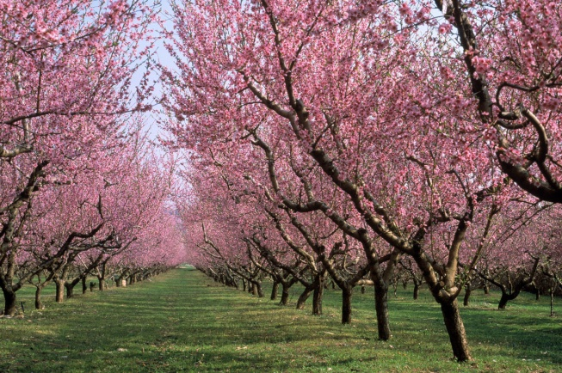

Y EN PRIMAVERA…..

Como en cada cambio de estación, nuestro cuerpo sufre alteraciones tanto físicas como anímicas, especialmente en primavera.
Somos muchos los que en esta época del año nos sentimos más cansados de lo normal, apáticos e incluso irritables. Este trastorno es conocido como `Astenia Primaveral´, y ¡tiene solución!.
Estos son algunos de los síntomas más comunes:
- Cansancio y somnolencia durante el día.

- Falta de energía.
- Alteraciones del sueño, especialmente dificultad para conciliarlo.
- Irritabilidad
- Ansiedad.
- Pérdida del apetito.

- Cefaleas.
- Disminución de la libido.
- Problemas de concentración.
- Falta de motivación.

La astenia primaveral se produce principalmente por los cambios en los factores ambientales como el aumento de las temperaturas, el cambio horario (mas horas de luz,), cambios en la rutina diaria… Todas estas circunstancias producen cambios en la secreción de algunas hormonas, que provocan alteraciones de los ritmos biológicos.
Conforme nuestro organismo va abandonando el letargo invernal y se adapta a las nuevas circunstancias, estas sensaciones van desapareciendo y poco a poco volvemos a la normalidad, pero también podemos acortar este `proceso` manteniendo una dieta equilibrada, rica en frutas, verduras, pescados y frutos secos, para así obtener esa energía extra tan necesaria en este proceso.

